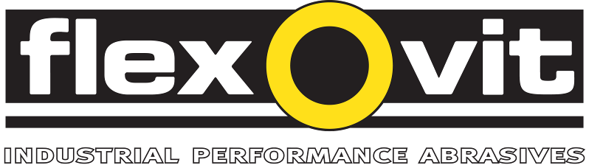
Skæreskiver til redningsopgaver

Flexovit lancerer et sortiment af skæreskiver specielt designet til redningsopgaver. Skæreskiverne, som hedder Rescue, har en sammensætning specielt til dette anvendelsesområde, hvor specielle krav stilles.

I forbindelse med redningsaktioner som for eksempel bil- eller togulykker, kan det forekomme, at der skal skæres i mange forskellige materialer. Rescue skiven kan skære i mange forskellige materialer såsom metal, beton, skinner, sten, asfalt og plastik.
Dette er muligt takket være slibemiddelblandingen som anvendes, nemlig premium aluminiumoxid og siliciumkarbid. De har endvidere også en meget robust konstruktion med ekstra kraftig armering som giver pålidelig, stabil og sikker skæring.

Skæreskiverne skærer hurtigt og fritskærende, hvilket er af stor betydning i nødsituationer ved ulykke. Rescue skiverne er endvidere konstrueret til at afgive så få gnister som muligt, hvilket reducerer risikoen for antændelse af brændbare materialer og væsker på ulykkesstedet.

Skæreskiverne er optimeret til kraftfulde motorsave til redningsformål med periferihastighed op til 100 m / s. Resuce sortimentet omfatter skæreskiver i diamater 300 m, 356 mm og 406 mm.

Se saint-gobain-abrasives.com
Saint-Gobain Abrasives AB
Box 495 • 191 24 Sollentuna
Telefon 08-580 881 00 • Telefax 08-580 881 01
E-post sga.se@saint-gobain.com
Hemsida: www.saint-gobain-abrasives.com
Saint-Gobain Abrasives A/S
Korskildeeng 5, 2670 Greve
Telefon 46755244 • Telefax 46756050
sga.dk@saint-gobain.com
www.saint-gobain-abrasives.com

Marts 2012

